Tvoření z papíru – slepice
Pomůcky: bílý a červený papír, nůžky, lepidlo, černá fix
Postup:
1) Papír na horní straně zakulatíme nůžkami – hlavička
2) Tělo vytvoříme skládáním papíru – harmonika
3) Z červeného papíru vystřihneme hřebínek, nohy a zobák, přilepíme k hlavě
4) Zbylého papíru vystřihneme křídla, které přilepíme k tělu slepice
5) Nakonec dokreslíme fixou oči a tečkami kropenaté tělíčko
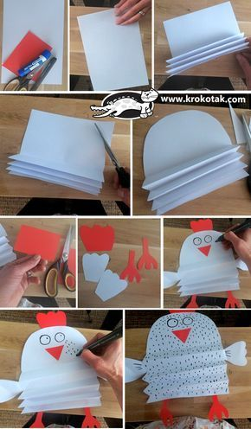
Slepici můžeme pověsit na nástěnku nebo okno.

